园哥@朱园 、小阮哥@ℝ ，在 548 场景中，有以下数据问题，请帮助解决。
- 场景没有reserve tasks
[Ryan 分析] 创建好了
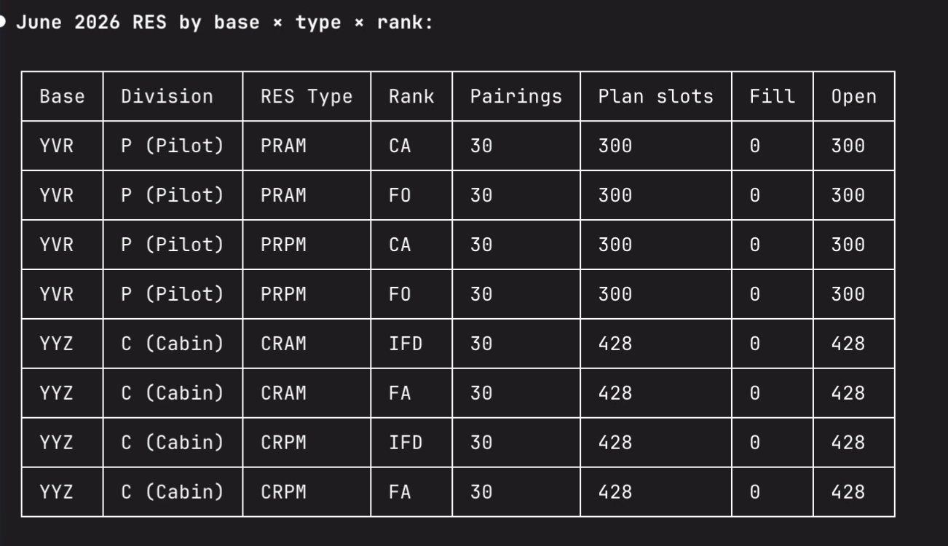
2. 6月的pairing没有credit hour （=0），所以不影响运算，但是会影响7月line的credit hour总数的计算，因为这些leadin的pairing的credit hour无法部分计入7月
[Ryan 分析] 飞行任务有137个没有credit(可能是客户系统NOC没有提供), 已经修正如下
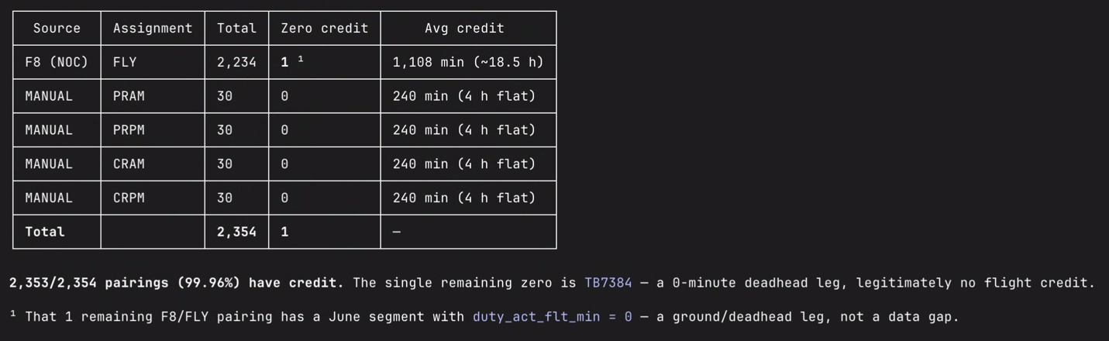
3. Crew 1873是FA，但是包含在这个场景里了
[Ryan 分析] 原始数据有重叠, 已经在RO input 生成代码内加入逻辑, 记录需要和场景的日期范围匹配, 例如6月的场景, 这个crew 应该使用FA级别
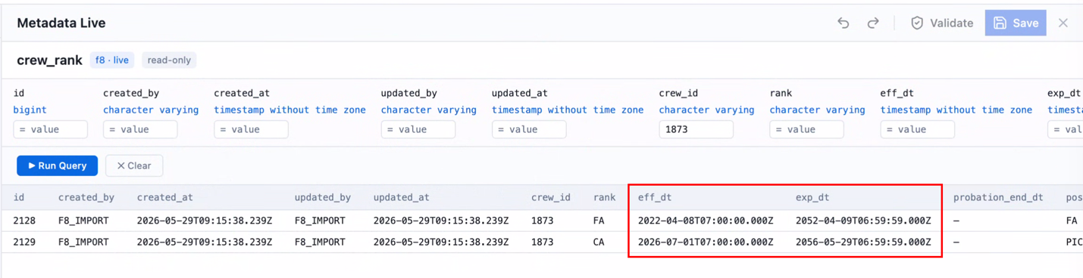
4. Crew 1334 （FO）的base是YYZ，不是YVR
[Ryan 分析] 原始数据有3行, 已经在RO input 生成代码内加入逻辑, 记录需要和场景的日期范围匹配, 例如6月的场景, 这个crew 应该出现在YYZ 基地的场景内
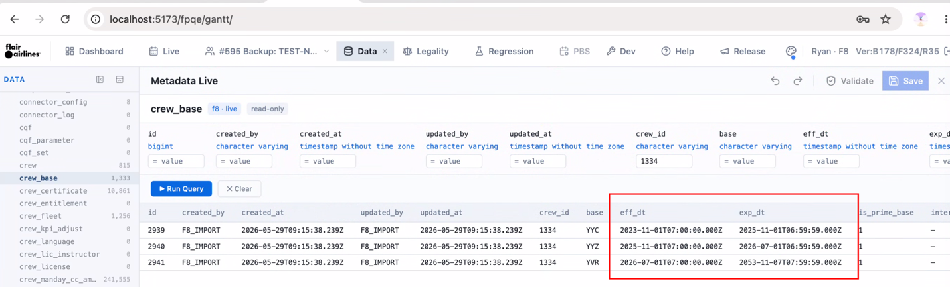
5. 有9个YYZ的pairing （CA）：103443， 103453，103474，103482，103484，103498，103500，103501，103503
[Ryan 分析] 和下面的例子类似, 因为组员单段离开基地到另外机场进行模拟机SIM训练,最后再来一个单段回到基地. 如下的例子就是他的回程单段
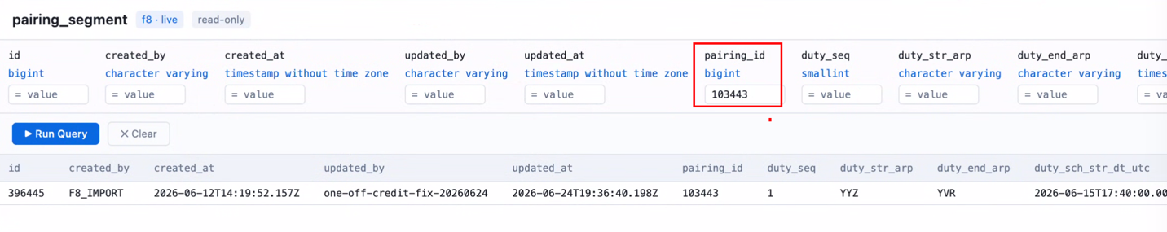
6. crew 2222有两个6月份的锁定的pairing，一个是YVR的，一个是YYZ的，所以这个crew的所有法规检查都会失败，造成7月的line是空的
[Ryan 分析] 目前这种情况很常见, 组员单段从基地到另外一个机场,然后进行模拟机SIM,最后再来一个单段回到基地.
BTW ,多次提及造成7月的line是空的, 目前优化是6月.
